
Press Release

発信元：株式会社デュナミス
仙台市青葉区北目町4-7 HSGビル内
TEL：022-721-6180 FAX：022-721-6181
平成20年12月17日発信
[新商品] より短時間で技術的課題を解決するアイデアが
ひらめくカードツール「 Idea Pop-up Cards 」を発売
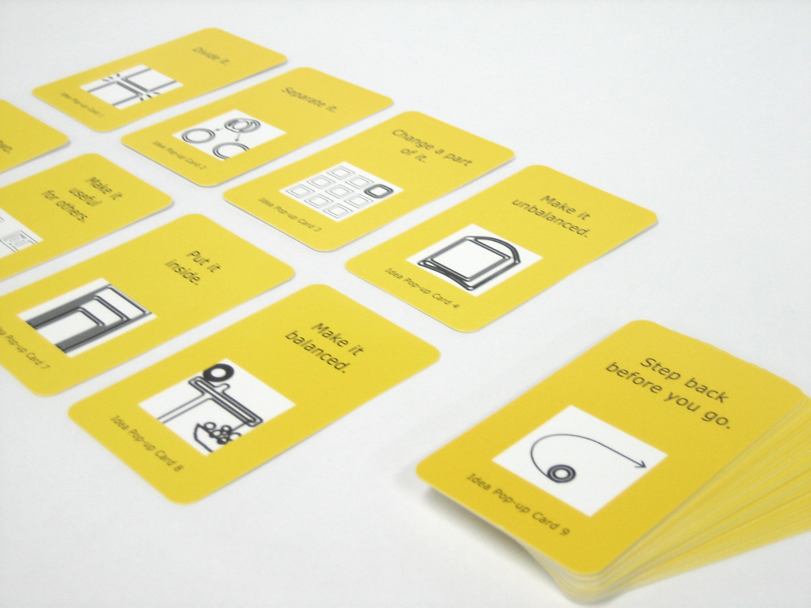
宮城県仙台市の「デュナミス」は、創造的な技術開発の理論をベースに開発されたカードツール「 Idea Pop-up Cards 」を2008年12月16日より発売します。

デュナミスは、これまでも発想法の専門家らとともに、企業内の会議における発案作業を支援するツールを開発し、「ブレスター」（2007年 みやぎものづくり大賞 優秀賞受賞、一部上場企業や大学など200社以上で採用）や、「智慧カード」などを発売してきました。（会社概要は下記参照）

この「 Idea Pop-up Cards 」は、商品名でもある「 Idea Pop-up （アイデアがポンポンひらめく様子）」をコンセプトに、弊社から2007年に発売された「智慧カード」を、各方面からの英語版が欲しいとの声に答え製品化したものです。

「 Idea Pop-up Cards 」及び、その日本語版「智慧カード」は、旧ソ連海軍の特許審議官が40万件という膨大な特許情報を分析し、その発明の法則をまとめた「TRIZ（トゥリーズ）」の一部である「技術的ブレークスルーの40パターン」を英語及び日本語に意訳し、シンプルな40枚のカードにまとめたものです。カードは「Separate it.（分けよ）」「Put it inside.（内部に入り込ませよ）」「Make it reverse.（逆にせよ）」「Make it balanced.（バランスを作り出せ）」といった、TRIZ本来の意味に近い形に意訳しています。

このツールは、研究施設などにおいて技術的問題を抱えている技術者が、一人で発想支援ツールとして使い方と、チームで発想を競うカードゲームとしての使い方ができます。
一人で使う場合には、カードを片手にまとめて持ち、それを１枚10秒のペースでめくりながら、書かれている文章と自分の抱えている技術課題とを結びつけ、解決策を探ります。全てのカードをめくり終える７分後には、ブレークスルーとなりえるいくつかのカードが手元に残せます。
チームで使う場合(2～8人程度)では、40枚のカードを参加者全員に均等に配分し、おのおのが手元に配分されたカードを発想のヒントにして、チームが抱えている技術課題とを結びつけ、解決策を手短に発表しあいます。発表を聞いている他のメンバーは、聞いたアイデアに便乗して派生アイデアを発表します。全員が発表し終えたときには、通常のアイデア会議を終えたときよりも具体的なアイデアが出てきている事と思います。

商品には名刺サイズのカードが40枚とケース、説明書が入っています。価格は、6,500円（税込、送料別）。販売は、オンラインショップ（http://braster.ocnk.net/）と、弊社対面にて行います。

サンプル貸出など取材のご連絡は、開発者である(株)デュナミス 石井 力重(いしいりきえ) までお願いいたします。
TEL 022-721-6180 rikie.ishii@dunamis.jp
本PRの高解像度写真と、本文章のデジタルデータ、Youtubeにアップされた使い方のイメージはhttp://braster.jp/press/よりご利用下さい。
この件に関するお問い合わせ先
代表者：渡辺一馬
設 立：2005年7月11日
資本金：1,000万円
業務内容：メディアデザイン事業、キャリア開発支援事業、創造性育成支援事業など
所在地、TEL、FAXは本資料右上に記載してあります。
（株）デュナミス 会社概要

